Мариинский педагогический колледж
Студенческий вестник

Ежемесячное информационно-публицистическое издание
№ 8 (111) апрель 2017
Акция памяти жертв террористических акт
6 апреля в Кузбассе прошла акция памяти жертв террористических атак, совершенных в России и мире. Всего по области в ней приняли участие 10 тыс. человек. Среди них пришли на акцию к зданию администрации Мариинского муниципального района студенты «Мариинского педагогического колледжа имени императрицы Марии Александровны». Также мероприятие состоялось в Кемерово, Ленинске-Кузнецком, Белове и Осинниках.
Жители принесли с собой плакаты «Россия - люблю, горжусь и верю!», «За будущее без террора», «Нас не напугать», «Горжусь страной, горжусь президентом».
Все вместе кузбассовцы скорбят по погибшим в теракте, произошедшем 03.04., в котором погибли наши соотечественники.
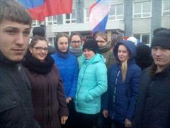

Материал подготовила Курихина Анна,
студентка 1 курса Мариинского педагогического колледжа
Чистый четверг
Губернатор Кемеровской области Аман Тулеев по традиции объявил Чистый четверг – 13 апреля, днем массового всекузбасского субботника, когда все православные христиане наводят порядок в своих домах в преддверии Великого праздника. Потрудиться вышли коммунальщики, ветераны, работники предприятий, сотрудники администраций, активисты общественных организаций из всех городов и районов Кузбасса. Поддержали инициативу и студенты Мариинского педагогического колледжа имени императрицы Марии Александровны. На уборку территории, прилегающей к колледжу, вышли более 50 обучающихся. Теплая и солнечная погода благоприятствовала наведению порядка.
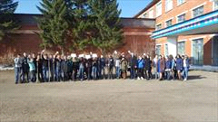

Материал подготовила
Курихина Анна,
студентка 1 курса Мариинского педагогического колледжа

Скажи "СПАСИБО" за Победу!
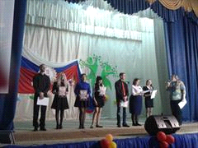В актовом зале для студентов 1 курса «Мариинского педагогического колледжа имени императрицы Марии Александровны» состоялся урок мужества «Скажи "спасибо" за Победу!». В ходе мероприятия прозвучали стихотворения, которые исполняли ребята, принимавшие участие в конкурсе чтецов, проводимом накануне. Каждое стихотворение было особенным, студенты с душевным трепетом рассказывали о войне и о героях тех страшных событий. Трогательное исполнение покорило всех гостей мероприятия искренностью прочтения, неподдельным чувством любви к Родине. В завершении мероприятия был показан видеофильм «Мариинск и мариинцы в Великой Отечественной войне».
Материал подготовила Курихина Анна,
студентка 1 курса Мариинского педагогического колледжа
Неделя добра
В рамках Весенней недели добра и акции «Ветеран живёт рядом» студенты «Мариинского педагогического колледжа имени императрицы Марии Александровны» посетили ветеранов Великой Отечественной войны, а также родственников ветеранов и тружеников тыла. Ребята в ходе визитов к ветеранам,передали им подарки и сувениры, а также открытки к наступающему празднику. Помимо этого помогли им по хозяйству и весенней уборке во дворе и квартире.
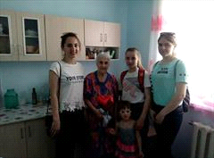
Материал подготовила Курихина Анна,
студентка 1 курса Мариинского педагогического колледжа

К детям в гости
В социальной палате Центральной городской больницы г. Мариинска находятся дети, оставшиеся без попечения родителей. Кто-то оставил ребёнка по тяжёлым жизненным обстоятельствам, а кто-то просто не захотел обременять себя заботой о малыше. В рамках Весенней недели добра, 27 апреля, студентки Мариинского педагогического колледжа им. императрицы Марии Александровны посетили ребят, находящихся в палате, и принесли подгузники и ползунки, собранные с помощью всех групп, обучающихся в колледже. Медицинский персонал был очень благодарен за оказанную помощь.
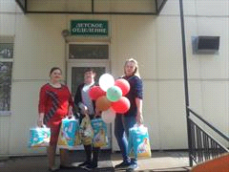

Материал подготовила Курихина Анна,
студентка 1 курса Мариинского педагогического колледжа

Поэтическая весна 2017
Конкурс чтецов «Слушать природу сердцем»,
посвященный Году экологии
27 апреля 2017 года в городской библиотеке имени В. А. Чивилихина прошёл районный конкурс чтецов «Поэтическая весна - 2017». В этом торжественном мероприятии приняли участие ученики школ, студенты, рабочие предприятий. В число участников вошли студенты ГПОУ «Мариинский педагогический колледж им. императрицы Марии Александровны» - Терентьева Елина (162 группа), Субботина Олеся (162), Ошувалов Никита (164 группа), а также наш преподаватель Галынская Галина Александровна. На конкурсе участники представили произведения об экологии. Для подведения итогов конкурса было сформировано компетентное жюри. За участие всем вручили благодарственные письма и сладкие подарки, а победители, занявшие 1, 2 и 3 места были награждены дипломами и подарками от организаторов. Это значимое мероприятие позволило нам раскрыть свой внутренний потенциал, показать свои эмоции и не остаться равнодушными перед другими участниками. На этом наше участие в подобных конкурсах не закончено, а, значит, мы можем смело сказать о том, что мы творческие студенты и преподаватели с огромным внутренним миром и великой русской душой. Ведь именно добро, любовь, дружба и милосердии привели нас в один мир, где мы насладились миром поэзии.
Материал подготовила Филимонова Анастасия,

студентка 4 курса Мариинского педагогического колледжа

С Днём победы!
Из истории колледжа…
«…Воспоминание юношей. «Я и несколько товарищей спали в общежитии после выпускного, – рассказывает В.Г. Заседателев, – когда из военкомата пришел рассыльный и сказал, что нам необходимо явиться туда. Здесь, в военкомате, мы и узнали о войне. И, конечно, сразу обратились с вопросом: Куда нам теперь, ведь у нас повестка на 28 июня? Стоит ли ждать? В нашем распоряжении оставалось 5 дней и мы поехали по домам проститься с родными. В своем селе Таежной Михайловке я был свидетелем первых проводов на фронт. Тяжело это было. Уходили отцы, оставались старики и дети...»
1941-1945 – трагические годы для всей страны. Разрушенные города и села, опустевшие деревни. Нескончаемые эшелоны с беженцами, с оборудованием демонтированных предприятий с запада, а с востока с солдатами, едущими на фронт. Опустевшие, печальные глаза вдов, матерей, детей, у которых война унесла близких. Настоящая бедность: 500 граммов хлеба в день рабочему, граммы сахара и масла на месяц. Выручала картошка, овощи. Хозяйства рушились...»
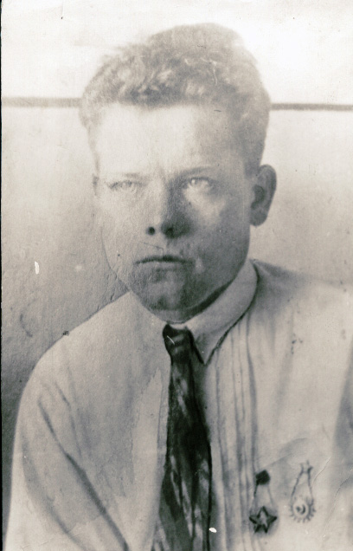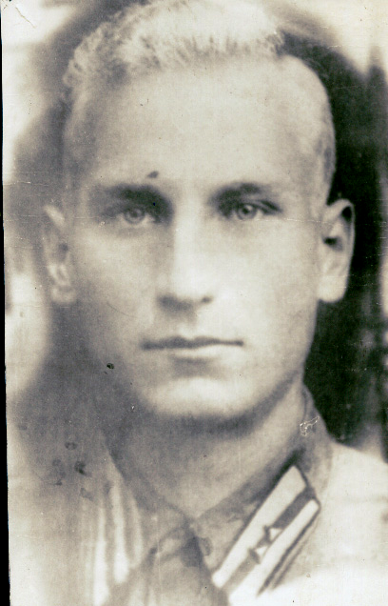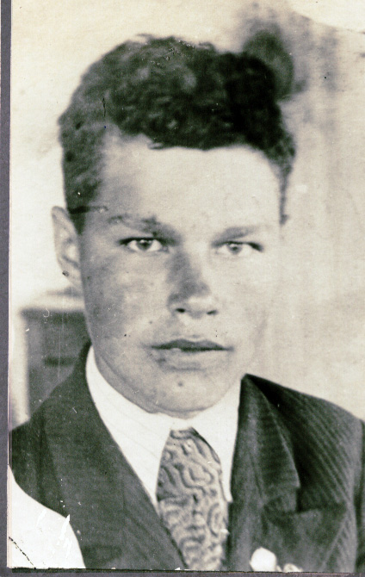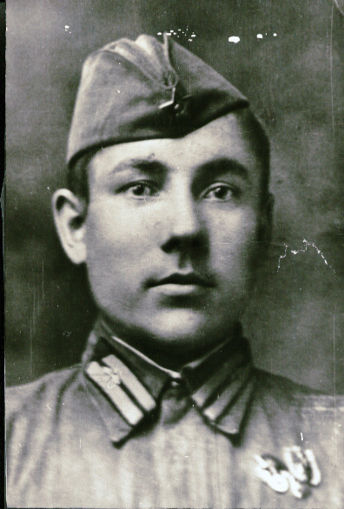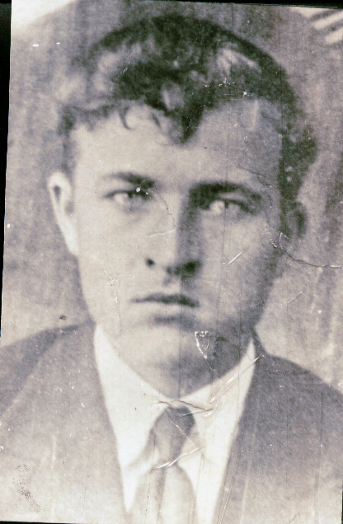
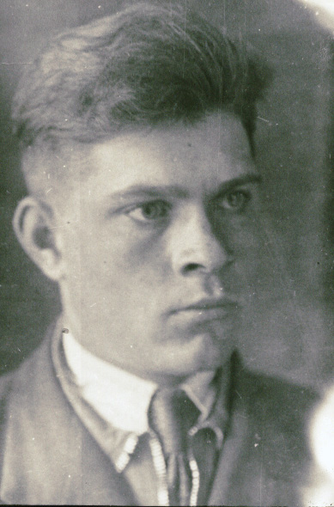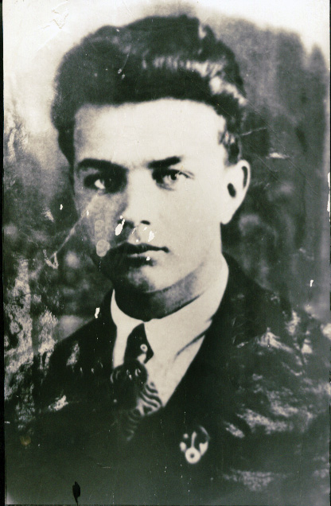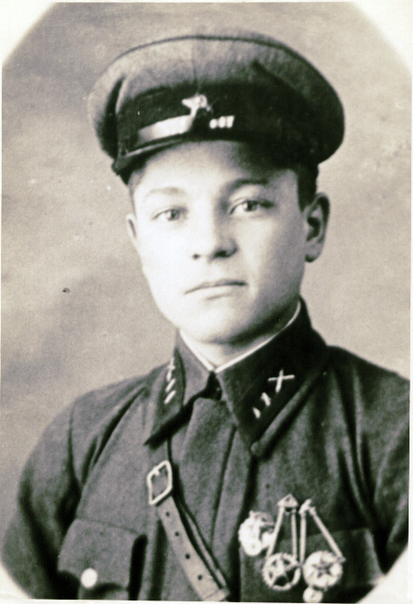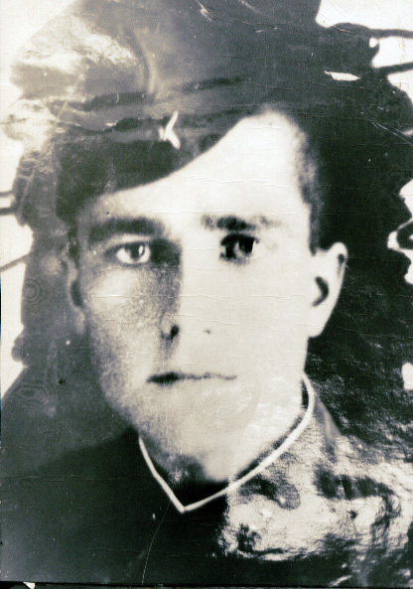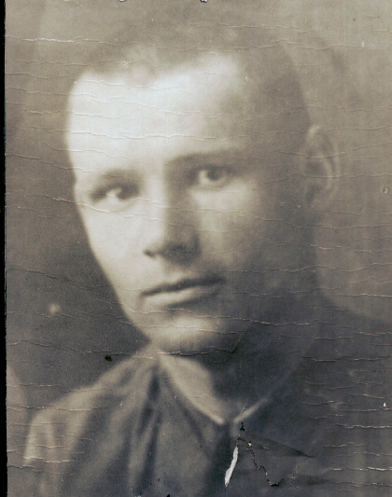

ОНИ НЕ ВЕРНУЛИСЬ С ФРОНТА...
- Андреев Анатолий Семенович, выпускник 1939 года, пропал без вести в 1943 г.
- Байструков Иван, выпускник 1941 года.
- Бугаец Николай, выпускник 1939 года.
- Гнусарев Федор, выпускник 1940 года, работал с.Алексеевка, Чулымского района.
- Головин Дмитрий Васильевич, до войны работал в школах Тегульдетского района. Был заведующим Будеевской школы. И.Т.Д
Поэтическая страница
Владимир Гусев (кузбасский поэт)
По фото знаю своего отца:
Он не пришёл в победном сорок пятом.
Он где-то пал от вражьего свинца —
Простым советским рядовым солдатом.
Войны все шрамы за десятки лет
Сошли с земли, пожарами пропахшей,
А об отце и ныне слухов нет,
Он числится как «без вести пропавший».
Оркестра медь звенит в моих ушах,
Идут почётным строем ветераны…
Отец, отец! Где твой последний шаг
И где упал ты от смертельной раны?
Но знаю я, ты здесь встречал рассвет,
По этой вот земле ходил когда-то…
И я несу живых цветов букет
К могиле Неизвестного солдата.

